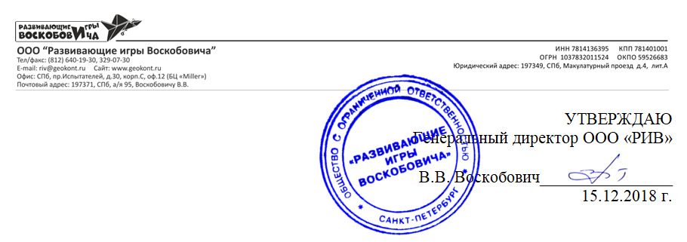
ПОЛОЖЕНИЕ
о проведении всероссийского творческого конкурса для детей дошкольного и младшего школьного возраста
«Волшебные трафареты»

1. Общие положения
  - Творческий конкурс «Волшебные трафареты» среди детей дошкольного и младшего школьного возраста (далее - Конкурс) направлен на привлечение внимания педагогической и родительской общественности к трафаретам «Чудо-Крестики 2», «Чудо-Соты 1», «Логоформочки», выпускаемым ООО «Развивающие игры Воскобовича».
  - Настоящее Положение определяет цели и задачи Конкурса, порядок проведения Конкурса в 2019 году, категории его участников, номинации, порядок проведения и подведения итогов Конкурса.
  - Учредителем и организатором Конкурса является ООО «Развивающие игры Воскобовича» (ООО «РИВ»).

- Цели и задачи Конкурса
  - Цели Конкурса:
- популяризация продукции компании-организатора Конкурса среди родителей;
- стимулирование использования взрослыми продукции ООО «РИВ» в работе с детьми дошкольного и младшего школьного возраста.
  - Основные задачи конкурса:
- выявление и поддержка творчески одаренных детей;
- укрепление взаимоотношений между взрослыми и детьми;
- поиск и реализация новых идей для создания оригинальной продукции (развивающих альбомов, игр и пособий).

- Участники Конкурса
  - Участниками Конкурса могут стать дети от 3 до 12 лет, в том числе и с ограниченными возможностями здоровья. При этом детям дошкольного возраста и первоклассникам работы помогают оформлять взрослые (специалисты, работающие в сфере дошкольного и школьного образования или родители (законные представители).
- Номинации конкурса
  - Настоящим Положением устанавливаются следующие номинации:
- номинация 1 – «Лучший образ»;
- номинация 2 – «Лучшая книжка-самоделка».
- Сроки и условия проведения Конкурса
  - Конкурс проводится заочно в один этап с 09 января по 22 апреля 2019 года. Указанный период включает дату с начала приема материалов до момента объявления результатов.
  - Для участия в Конкурсе участникам во всех номинациях необходимо предоставить:
- заявку на участие в Конкурсе: https://goo.gl/forms/Gte57EKAvQsv0HF63;
- конкурсный материал согласно таблице 1.
Таблица 1
Номинация | Перечень материалов | Примечание
1 | Одно фото образа, получившегося у ребенка путем использования трафаретов «Чудо-Крестики 2», «Чудо-Соты 1», «Логоформочки» (одного или всех трех в комбинации). Образ дорисовывается, дополняется деталями, раскрашивается/штрихуется.  Пример (работа С.В. Мамаевой):  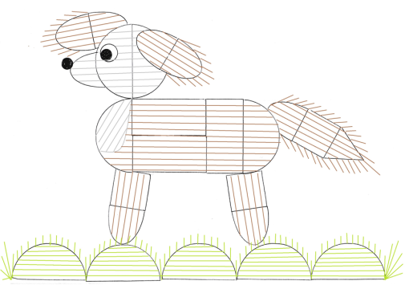 | Формат файла - jpg, назвать файл именем получившегося образа.
2 | Вариант 1: Постраничные фото книжки-самоделки (обязательно сделать обложку, указав название книжки, ее автора). Образы, фигурирующие в книжке, должны быть результатом использования трафаретов «Чудо-Крестики 2», «Чудо-Соты 1», «Логоформочки» (одного или всех трех в комбинации). Объем книжки-самоделки – не менее 4 страниц. Формат – А4 или А5. Книжка представляет из себя комбинацию текста с образами (изображениями). Образы дорисовываются, дополняются деталями, раскрашивается/штрихуется.  Вариант 2: Все то же самое, но представить в форме видео (не более 5 минут), где ребенок листает перед камерой получившуюся книжку и комментирует ее содержание.  Пример одной страницы книжки-самоделки (работа воспитанников Е.А. Сабуровой и С.Ю. Шутовой; в данном примере используются не только трафареты, но и детали игр):  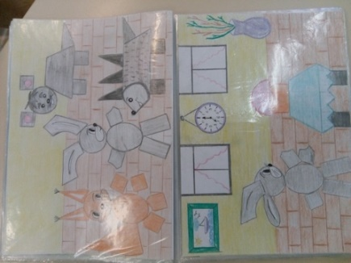 | Формат файла – doc/docx, назвать файл так, как называется книжка (можно сокращать). Первая страница файла – фото титульного листа книжки-самоделки, вторая – следующая страница книжки-самоделки и так далее. Фото растянуть на всю страницу. Книжку-самоделку изначально не помещать в файлы, чтобы не было бликов.
Ссылка на конкурсную работу – видео, загруженное на Яндекс-Диск, Google-диск, Облако@mail.ru и т.п. ресурсы.
Требование к видео – возможность его воспроизведения на большом количестве современных цифровых устройств: AVI, MPEG, MKV, WMV, FLV, FullHD и др.; качество не ниже 360 px.
  - В конкурсной работе используются трафареты «Чудо-Крестики 2», «Чудо-Соты 1», «Логоформочки» (один из перечисленных или любая их комбинация), при этом не допускается использование деталей других игр и пособий Воскобовича, продукции других производителей.
  - Процедура подачи материалов ограничена сроком до 31 марта 2019 года. Срок приема работ может быть сокращен в связи с установлением организатором Конкурса лимита – не более 350 конкурсных работ. В случае достижения лимита информация об этом будет размещена в группе https://vk.com/geokont и в блоге http://voskobovich.su/
Заявитель (взрослый помощник) В ТЕЧЕНИЕ ОДНОГО ДНЯ:
1. Заполняет на каждого ребенка по отдельности форму, пройдя по ссылке: https://goo.gl/forms/Gte57EKAvQsv0HF63 (процедура саморегистрации)
2. Отправляет на электронный адрес riv.metod@mail.ru ДВА ФАЙЛА (в формате jpg):
- файл - фото конкурсной работы (в формате jpg) – именно этот файл будет оценивать жюри;
- файл – фото, на котором поверх конкурсной работы расположены использованные для ее создания трафарет(ы) Воскобовича (в формате jpg) – этот файл является подтверждением использования именно трафаретов, произведенных компанией «РИВ».
Если взрослый помощник регистрирует 2 детей и более, то следует в ОДНОМ письме выслать ВСЕ конкурсные работы, при необходимости сложить все работы в папку, заархивировать ее - формат zip или rar). Файл с конкурсной работой назвать фамилией ребенка-участника; например: Иванова Маша. В письме обязательно указать фразу «На конкурс “Волшебные трафареты”» и фамилию/фамилии взрослых помощников.
Заявка без работы не рассматривается.
Работа без заявки не рассматривается.
Просьба в случае регистрации нескольких детей указать для отправки сувениров ОДИН И ТОТ ЖЕ АДРЕС.
  - Если алгоритм непонятен, допускается отправка материалов отдельными письмами (1 письмо=1 ребенок), но организаторы Конкурса в таком случае не несут ответственности за потерю или искажение данных конкурсантов в связи с большим количеством высылаемых на всероссийский Конкурс материалов.
  - При отсутствии подтверждения о получении конкурсных материалов в течение 3 рабочих дней, письмо на адрес riv.metod@mail.ru следует продублировать.
  - Автором 1 конкурсной работы может быть один ребенок. Его помощником в оформлении материалов также может быть только 1 взрослый (педагог ИЛИ родитель).
  - Допускается участие ребенка только в одной номинации с единственной работой.
  - Наличие ребенка в кадре не является обязательным, а даже часто даже вредит восприятию материала, т.к. жюри оценивает изображение, выложенное посредством одного или нескольких трафаретов.
  - Участники конкурса берут на себя ответственность за предварительное взятие разрешения на фотосъемку у родителей (законных представителей) детей, чьи изображения представлены в конкурсных работах.
  - По итогам Конкурса жюри определяет победителей Конкурса согласно номинациям. Жюри может ввести дополнительные номинации при необходимости.
  - В конкурсных работах всех участников оцениваются:
- преимущественно самостоятельное выполнение ребенком конкурсной работы;
- оригинальность представленной на Конкурс работы (в т.ч. созданные ребенком образы не дублируют те, что представлены в инструкции, альбомам и методическом пособии к трафаретам);
- соответствие образа его названию (зайчик похож на зайчика и т.д.);
- практическая значимость (возможность использования конкурсного материала для обновления инструкций, написания методических рекомендаций для педагогов и родителей);
- технические детали (объекты на фото/видео не отсвечивают, изображение четкое).
5.7. Предоставление материалов на Конкурс означает добровольное разрешение представителей конкурсантов на публикацию и распространение конкурсных материалов организаторами Конкурса в форме статей, игр, пособий, наборов и пр.
- Жюри Конкурса
  - В состав жюри входят:
- Воскобович Вячеслав Вадимович, автор развивающих игр, генеральный директор ООО «РИВ»;
- Корсак Оксана Викторовна, директор по маркетингу и развитию ООО «РИВ»;
- Вакуленко Любовь Сергеевна, к.п.н, руководитель методического отдела ООО «РИВ»;
- Вотинова Ольга Михайловна, к.п.н., методист ООО «РИВ», директор семейного клуба «Вдохновение», г.Москва;
- Зайцева Екатерина Сергеевна, методист ООО «РИВ»;
- Мамаева Светлана Викторовна, учитель-дефектолог ГБОУ Школа №1212, г.Москва;
- Маркелова Людмила Ивановна, воспитатель АНО ДО "Планета детства "Лада" детский сад № 150 "Брусничка", г.Тольятти;
- Орешкина Ильмира Рависовна, специалист по дошкольному воспитанию АНО ДО "Планета детства "Лада" детский сад № 150 "Брусничка", г.Тольятти;
- Янковская Мария Олеговна, воспитатель ГБДОУ детский сад №14 Московского района Санкт-Петербурга.

- Объявление результатов Конкурса и награждение
  - Результаты будут объявлены не позднее 22 апреля 2019 г. на блоге www.voskobovich.su
  - Победители Конкурса получат дипломы (с указанием данных о взрослом-помощнике) и игры на сумму 1500 рублей от компании «Развивающие игры Воскобовича».
  - ВСЕ участники Конкурса награждаются сертификатами участников (с указанием данных о взрослом-помощнике) и памятными сувенирами.
  - Рассылка подтверждающих документов, сертификатов посредством электронной почты, посылок победителям и памятных сувениров участникам «Почтой России» будет осуществляться в период с 22 декабря по 30 апреля 2019 года.
  - Лучшие материалы, разработанные участниками Конкурса, войдут в методические материалы ООО «РИВ», будут представлены в презентационных материалах на сайтах компании.

Координатор конкурса: Вакуленко Любовь Сергеевна, riv.metod@mail.ru, 8(812)6401930.

Ознакомьтесь с трафаретами В.В. Воскобовича, пройдя на сайте компании http://geokont.ru, набрав в поисковой строке слово «трафарет» (без кавычек).

